ASSUNTO :. INDICO PARA QUE O DEPARTAMENTO COMPETENTE , REALIZE RECUPERAÇÃO DAS GUIAS E CONSTRUÇÃO DE PASSEIO PUBLICO NA A PRAÇA DOUTOR ANTONIO RODRIGUES DO PRADO, NO PARQUE DO ESTADO II.

DESPACHO

SALA DAS SESSÕES ____/____/_____

PRESIDENTE DA MESA

INDICAÇÃO Nº DE 2013

SENHOR PRESIDENTE,
SENHORES VEREADORES,

INDICO ao Exmo Senhor Prefeito Municipal para que junto ao Departamento competente que realize Recuperação nas Guias e a Construção de Passeio Publico na Praça Antonio Rodrigues do Prado, no Parque do Estado II.

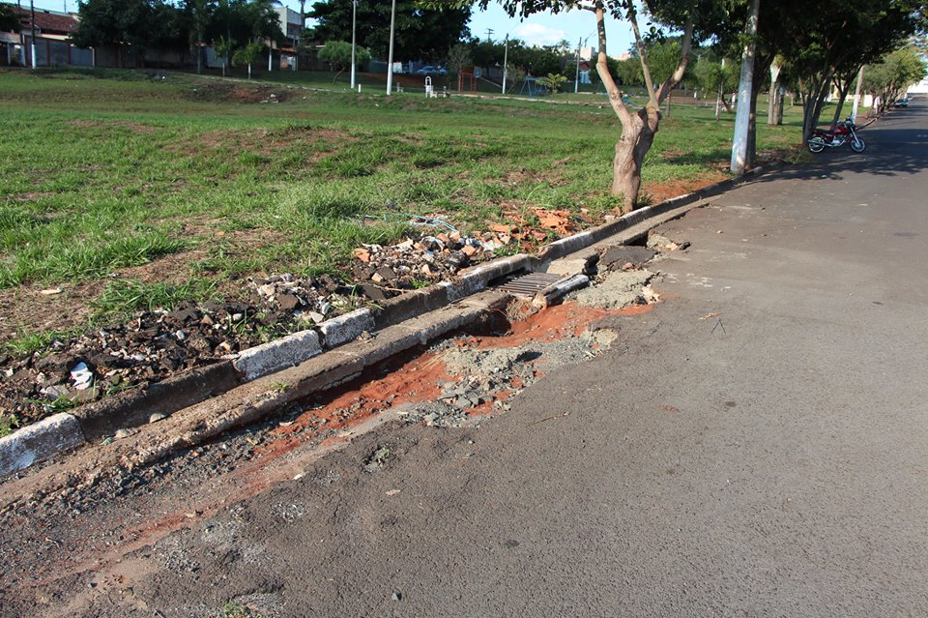

SALA DAS SESSÕES “VEREADOR SANTO RÓTOLLI”, aos 13 de Junho de 2013

VEREADOR LUIS ROBERTO TAVARES

